**DESCRIERE SOLUTIE – MIHAI**

**Autor: Victor Popa + teste de Cristian Dinu**

**University of Oxford, anul II**

**Solutie de 20 de puncte: uimiti-ma**

**Solutie de 100 de puncte:**

Prima observatie este ca daca exista o dimensiune impara, Mihai poate castiga. Acest lucru rezulta din faptul ca Mihai poate taia in 2 dreptunghiuri noi identice dreptunghiul initial prin eliminarea coloanei/randului din mijloc(avand in vedere ca exista o dimensiune impara), iar apoi poate juca simetric pe cele 2 dreptunghiuri: de fiecare data cand tema face o mutare pe unul dintre dreptunghiuri, Mihai poate face una in oglinda pe celalalt dreptunghi. Asadar, pentru fiecare mutare a temei, Mihai are o miscare garantat si deci va avea ultima mutare.

A doua observatie este ca daca ambele dimensiuni sunt pare, tema il va invinge pe Mihai. Avand in vedere ca exista 2 dimensiuni, se pot trasa 2 axe care despart dreptunghiul in 4 cadrane: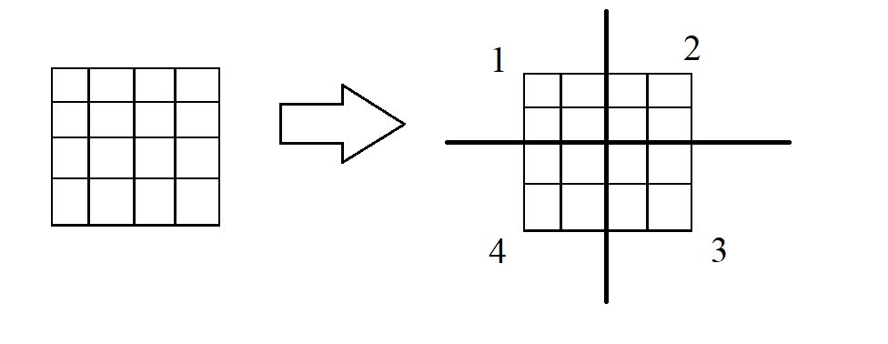

Dupa trasarea acestor cadrane tema poate juca simetric pe diagonala, adica pentru orice mutare a lui Mihai care elimina ceva doar din cadranul 1 duce la o eliminare simetrica in cadranul 3 din partea temei, pentru mutari in cadranul 2, raspunsul este dat cu mutari simetrice din cadranul 4, si vice-versa pentru cadranele 3 si 4. Daca o mutare elimina un rand continuu sau o coloana continua care trece prin 2 cadrane, atunci, intrucat celelalte cadrane vor fi reprezentari simetrice ale celor asupra carora s-a aplicat mutarea(dar inainte ca aceasta sa fi fost aplicata), mutarea poate fi facuta reflectata cu atentie pe celelalte 2 cadrane. Aceasta strategie functioneaza deoarece invariantul urmator este mentinut la finalul fiecarei mutari al temei: 1-3 au aceeasi forma in oglinda si 2-4 au aceeasi forma in oglinda. Deci, toate cadranele pot fi goale numai dupa randul temei. Deci tema va castiga.

Avand in vedere aceste observatii, pentru fiecare dreptunghi dat, se afiseaza 1 daca cel putin una din dimensiuni e impara si 0 altfel.